Департамент Смоленской области по образованию и науке
ОБЛАСТНОЕ ГОСУДАРСТВЕННОЕ БЮДЖЕТНОЕ
ПРОФЕССИОНАЛЬНОЕ ОБРАЗОВАТЕЛЬНОЕ УЧРЕЖДЕНИЕ
«СМОЛЕНСКАЯ АКАДЕМИЯ ПРОФЕССИОНАЛЬНОГО ОБРАЗОВАНИЯ»
(ОГБПОУ СмолАПО)
Кафедра информационных технологий

ОТЧЁТ О ВЫПОЛНЕНИИ ПРОЕКТА
РАЗРАБОТКА МНОГОСТРАНИЧНОГО ВЕБ-САЙТА
CYBERTAG

Руководитель проекта
от академии _____________________ ____________________

Руководитель проекта
от организации __________________ ____________________

Место выполнения проекта: ____________________________
_____________________________________________________

Студент(ка) _________________________________
группы 323-пр
Специальность: 09.02.07 Информационные системы и программирование

Отчёт защищён «_____» ___________ 20__ г.
с оценкой ____________________

Смоленск 2026

СОДЕРЖАНИЕ

ВВЕДЕНИЕ
Современный сайт производителя оборудования должен одновременно решать информационные и коммерческие задачи: знакомить посетителя с продукцией, давать возможность сравнить готовые комплекты, предоставлять сведения о программном обеспечении и обеспечивать понятный путь от выбора товара до отправки заявки. В рамках проекта разработан многостраничный демонстрационный сайт CYBERTAG, посвящённый оборудованию для аренного лазертага.
Цель проекта – создать адаптивный веб-сайт в стилистике исходного бренда, сохранить основные логотипы и фактические данные, упростить структуру разделов и реализовать пользовательские сценарии выбора комплекта, работы с корзиной, входа и оформления обращения к менеджеру.
Для достижения цели были поставлены следующие задачи:
– проанализировать структуру и визуальные особенности исходного сайта CYBERTAG;
– спроектировать многостраничную информационную архитектуру;
– реализовать единый чёрно-красный интерфейс для настольных и мобильных экранов;
– создать каталог оборудования и готовых комплектов;
– добавить отдельную страницу корзины со счётчиком, удалением и очисткой;
– реализовать демонстрационную авторизацию и передачу состава заказа в форму обращения;
– опубликовать сайт на GitHub Pages и провести функциональное тестирование.
Результат опубликован по адресу https://alextopgg228-cmyk.github.io/cybertag-showcase/. Исходный код хранится в репозитории https://github.com/alextopgg228-cmyk/cybertag-showcase.

1 Характеристика проекта и постановка задачи

1.1 Назначение и целевая аудитория сайта
Сайт предназначен для представления линейки CYBERTAG потенциальным владельцам лазертаг-арен, действующим операторам развлекательных площадок и техническим специалистам. Главная задача интерфейса – быстро довести пользователя до информации о составе комплектов и предоставить прямой способ обратиться в отдел продаж.
Посетителю доступны характеристики оборудования, пять готовых конфигураций, сведения о программном обеспечении, акции, контакты менеджеров и форма обратной связи. Для оформления заказа используется отдельная корзина. Если пользователь не выполнил вход, нажатие кнопки «Оформить» переводит его на отдельную страницу авторизации.

1.2 Требования к программному продукту
К проекту предъявлялись функциональные и нефункциональные требования. Функциональные требования определяют доступные действия пользователя, а нефункциональные – качество интерфейса, совместимость и способ публикации.
Таблица 1 – Основные требования к сайту
Категория | Требование | Реализация
Навигация | Переход между отдельными страницами | Единое меню на восьми страницах
Каталог | Отображение оборудования и комплектов | Карточки с изображениями, составом и ценой
Корзина | Хранение выбранных комплектов | localStorage, счётчик, удаление и очистка
Авторизация | Ограничение оформления заказа | Локальная демонстрационная учётная запись
Адаптивность | Работа от 390 px и выше | CSS Grid, Flexbox и медиазапросы
Публикация | Доступ по публичной ссылке | GitHub Pages
Стиль | Чёрно-красная визуальная схема | Общие CSS-переменные и компоненты

1.3 Средства разработки
Проект реализован без серверного фреймворка, что соответствует задаче демонстрационного сайта и требованиям GitHub Pages. Использование стандартных веб-технологий уменьшает количество зависимостей, ускоряет загрузку и упрощает публикацию.
Таблица 2 – Используемые средства разработки
Средство | Назначение | Использование в проекте
HTML5 | Семантическая структура | Страницы, формы, отдельная страница входа
CSS3 | Оформление и адаптивность | Сетка, типографика, цвета, состояния
JavaScript ES2020 | Клиентская логика | Рендеринг данных, корзина, вход, форма
Web Storage API | Локальное хранение | Корзина, пользователь и заявки
Git | Контроль версий | История изменений проекта
GitHub Pages | Статический хостинг | Публичная демонстрационная версия
Microsoft Edge | Тестирование | Настольный и мобильный режимы

2 Проектирование веб-сайта

2.1 Информационная архитектура
Информационная архитектура построена по многостраничной модели. Каждый крупный пользовательский сценарий вынесен в отдельный каталог с собственным файлом index.html. Общие стили и логика подключаются из корня проекта, поэтому оформление и поведение остаются единообразными.
Таблица 3 – Страницы веб-сайта
Раздел | Адрес | Назначение
Главная | / | Презентация бренда и быстрые переходы
Оборудование | /katalog/ | Каталог основных устройств
Комплекты | /bundles/ | Пять готовых конфигураций
Софт | /soft/ | Возможности ПО и системные требования
Акции | /akcii/ | Специальные предложения
Контакты | /kontakty/ | Менеджеры, форма и кабинет
Корзина | /korzina/ | Состав заказа и оформление
Вход | /login/ | Авторизация перед оформлением заказа

Пункт «Корзина» присутствует во всех версиях меню и содержит числовой индикатор. Это позволяет пользователю видеть количество выбранных позиций независимо от текущего раздела. Активная страница выделяется красной линией.

2.2 Визуальное решение
Интерфейс выполнен в чёрной, графитовой, белой и красной цветовой гамме. Красный цвет используется для основных команд, активных состояний и смысловых акцентов. Фоновые изображения показывают реальное оборудование и игровую арену, поэтому пользователь сразу понимает предмет сайта.
В проекте применены единые отступы, радиус скругления до 8 px, контрастные кнопки и спокойные тёмные панели. Заголовки крупнее основного текста, но их размер ограничен контекстом: максимальный масштаб используется только на первом экране и заголовках страниц.

2.3 Адаптивность и доступность
Основные сетки реализованы с помощью CSS Grid и Flexbox. На ширине до 860 px горизонтальная навигация заменяется кнопкой меню, многоколоночные блоки становятся одноколоночными, а итог корзины переносится под список товаров. На ширине до 560 px карточки и команды занимают доступную ширину.
Для интерактивных элементов заданы доступные имена, для изображений – альтернативный текст. Формы связаны с подписями, сообщения об ошибках и результате используют области status и alert. Проверка при ширине 390 px подтвердила отсутствие горизонтального переполнения: ширина документа и окна составляет 390 px.

2.4 Организация клиентских данных
Так как сайт является статической демонстрацией, данные пользовательского сеанса сохраняются в localStorage браузера. Такой подход не требует серверной базы данных и позволяет сохранить состояние при переходе между страницами.
Таблица 4 – Ключи локального хранилища
Ключ | Содержимое | Назначение
cybertag-cart | Массив названий и цен | Состав корзины
cybertag-user | Логин и отображаемое имя | Состояние входа
cybertag-requests | Массив заявок | Демонстрация отправленных обращений
cybertag-checkout-pending | Логическое значение | Продолжение оформления после входа

3 Реализация программного продукта

3.1 Реализация HTML-структуры
Каждая страница содержит шапку с логотипом и навигацией, основную область main и подвал. Страница входа дополнительно содержит форму авторизации. Для смысловых блоков применяются элементы section, article, nav, aside, form и footer. Относительные пути задаются с учётом вложенности разделов, а атрибут data-root сообщает общему JavaScript-файлу путь к корню.
Карточки оборудования, комплектов, предложений и контактов формируются из массивов объектов в script.js. Это уменьшает повторение HTML-разметки и обеспечивает единый шаблон вывода данных. Статическая разметка сохраняется для крупных смысловых разделов, где она повышает читаемость исходного кода.

3.2 Реализация оформления
Файл styles.css содержит переменные цветов, базовые правила, компоненты кнопок и карточек, стили отдельных страниц и два адаптивных диапазона. Основная ширина содержимого ограничена 1180 px. Для изображений заданы стабильные пропорции, поэтому загрузка медиа не изменяет структуру страницы.
Страница корзины использует двухколоночную сетку: слева расположен список позиций, справа – итог и команды. На мобильном экране сетка становится одноколоночной. Каждая позиция содержит изображение, тип, название, цену и круглую кнопку удаления с доступной подписью.

3.3 Реализация корзины
При нажатии «В корзину» программа находит выбранный комплект в массиве bundles и добавляет объект с названием и ценой в cybertag-cart. Функция renderCart вычисляет общую стоимость, обновляет счётчики во всех элементах data-cart-badge, формирует подробные строки и управляет пустым состоянием.
– добавление комплекта выполняется без перезагрузки страницы;
– один комплект может быть добавлен несколько раз;
– удаление выполняется по индексу выбранной позиции;
– команда «Очистить» удаляет все позиции;
– при пустой корзине команды оформления и очистки блокируются;
– счётчик и итог синхронизируются после каждого изменения.

3.4 Авторизация и оформление заказа
Для демонстрации защищённого сценария создан пользователь manager с паролем cybertag2026. Если вход не выполнен, кнопка «Оформить» сохраняет признак незавершённого действия и переводит пользователя на страницу /login/?next=checkout. После успешного входа программа продолжает сценарий автоматически.
Авторизованный пользователь перенаправляется на страницу контактов с якорем формы. В поле сообщения автоматически добавляется строка вида «Хочу оформить заказ: Start». При отправке форма сохраняет заявку локально и увеличивает счётчик в кабинете менеджера.
Текущая авторизация является клиентской демонстрацией и не должна использоваться для реальных персональных данных или платежей. Для промышленной эксплуатации требуется серверная проверка пароля, защищённая сессия, база данных и серверная обработка заявок.

3.5 Раздел программного обеспечения
Страница «Софт» содержит описание панели администратора, статистики и системных требований, а также четыре изображения интерфейса. По условию проекта кнопки загрузки доступны визуально, но не выполняют скачивание. Они объявлены как обычные кнопки type=button и не связаны с обработчиком события.

3.6 Публикация на GitHub Pages
Проект хранится в отдельном репозитории cybertag-showcase в ветке main. GitHub Pages публикует содержимое корня этой ветки. Поскольку сайт использует только относительные ссылки, он одинаково работает на локальном сервере и во вложенном пути репозитория GitHub Pages.
К подключениям styles.css и script.js добавлен параметр версии. Это предотвращает использование устаревшего кэша браузера после публикации новой логики корзины и оформления.

4 Тестирование веб-сайта

4.1 Методика и результаты тестирования
Тестирование проводилось на локальном HTTP-сервере в Microsoft Edge. Проверялись загрузка страниц, пользовательские сценарии и адаптивная компоновка. Дополнительно выполнена синтаксическая проверка общего JavaScript-файла командой node --check.
Таблица 5 – Результаты функционального тестирования
Проверка | Ожидаемый результат | Фактический результат
Открытие восьми страниц | Ответ HTTP 200 | Соответствует
Добавление Start | Счётчик равен 1 | Соответствует
Открытие корзины | Позиция и цена отображаются | Соответствует
Удаление позиции | Позиция исчезает | Соответствует
Очистка корзины | Показывается пустое состояние | Соответствует
Оформление без входа | Открывается отдельная страница входа | Соответствует
Вход manager | Пользователь авторизован | Соответствует
Продолжение оформления | Состав заказа перенесён в форму | Соответствует
Кнопки загрузки софта | URL не изменяется | Соответствует
Экран 390 px | Нет горизонтальной прокрутки | Соответствует

4.2 Проверка адаптивной версии
При эмуляции экрана шириной 390 px измерены размеры ключевых элементов. Ширина документа равна ширине окна – 390 px. Шапка занимает всю ширину, логотип имеет ширину 142 px, кнопка меню расположена справа, а строка товара корзины занимает 354 px внутри боковых полей по 18 px.

4.3 Ограничения текущей версии
– форма не отправляет данные на сервер и сохраняет их только в текущем браузере;
– учётная запись хранится в клиентском коде и предназначена только для демонстрации;
– корзина не поддерживает серверную синхронизацию между устройствами;
– кнопки загрузки на странице софта намеренно неактивны;
– оплата и интеграция с CRM не реализованы.

ЗАКЛЮЧЕНИЕ
В результате проекта разработан и опубликован многостраничный адаптивный сайт CYBERTAG. Сохранены логотипы и основные данные бренда, структура сокращена до пользовательски значимых разделов, а визуальное оформление приведено к единой чёрно-красной системе.
Реализованы каталог оборудования, пять комплектов, раздел программного обеспечения, акции, контакты, демонстрационная авторизация и отдельная корзина. Корзина сохраняет состояние между страницами, показывает сумму, поддерживает удаление и очистку. Оформление без входа открывает авторизацию, после которой состав заказа автоматически переносится в форму обращения.
Проверка основных сценариев и мобильной компоновки завершилась успешно. Сайт доступен по публичной ссылке GitHub Pages и может использоваться как демонстрационный прототип. Для промышленной эксплуатации следующим этапом должна стать разработка серверной части с безопасной аутентификацией, базой данных, отправкой заявок и интеграцией с системой продаж.

СПИСОК ИСПОЛЬЗОВАННЫХ ИСТОЧНИКОВ
1. MDN Web Docs. HTML: HyperText Markup Language [Электронный ресурс]. URL: https://developer.mozilla.org/ru/docs/Web/HTML (дата обращения: 27.06.2026).
2. MDN Web Docs. CSS: Cascading Style Sheets [Электронный ресурс]. URL: https://developer.mozilla.org/ru/docs/Web/CSS (дата обращения: 27.06.2026).
3. MDN Web Docs. JavaScript [Электронный ресурс]. URL: https://developer.mozilla.org/ru/docs/Web/JavaScript (дата обращения: 27.06.2026).
4. MDN Web Docs. Web Storage API [Электронный ресурс]. URL: https://developer.mozilla.org/ru/docs/Web/API/Web_Storage_API (дата обращения: 27.06.2026).
5. GitHub Docs. Настройка источника публикации для сайта GitHub Pages [Электронный ресурс]. URL: https://docs.github.com/ru/pages (дата обращения: 27.06.2026).
6. CYBERTAG. Официальный сайт оборудования для аренного лазертага [Электронный ресурс]. URL: https://cybertag.ru/ (дата обращения: 27.06.2026).
7. Репозиторий проекта cybertag-showcase [Электронный ресурс]. URL: https://github.com/alextopgg228-cmyk/cybertag-showcase (дата обращения: 28.06.2026).
8. Опубликованный сайт CYBERTAG [Электронный ресурс]. URL: https://alextopgg228-cmyk.github.io/cybertag-showcase/ (дата обращения: 28.06.2026).

ПРИЛОЖЕНИЕ А
Главная страница веб-сайта CYBERTAG
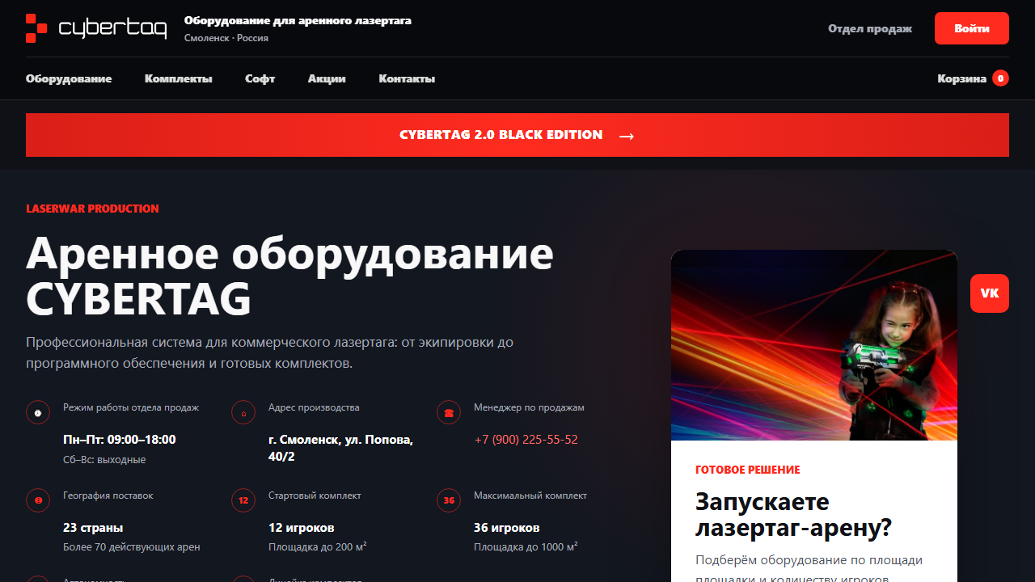
Рисунок А.1 – Первый экран главной страницы

ПРИЛОЖЕНИЕ Б
Страница готовых комплектов
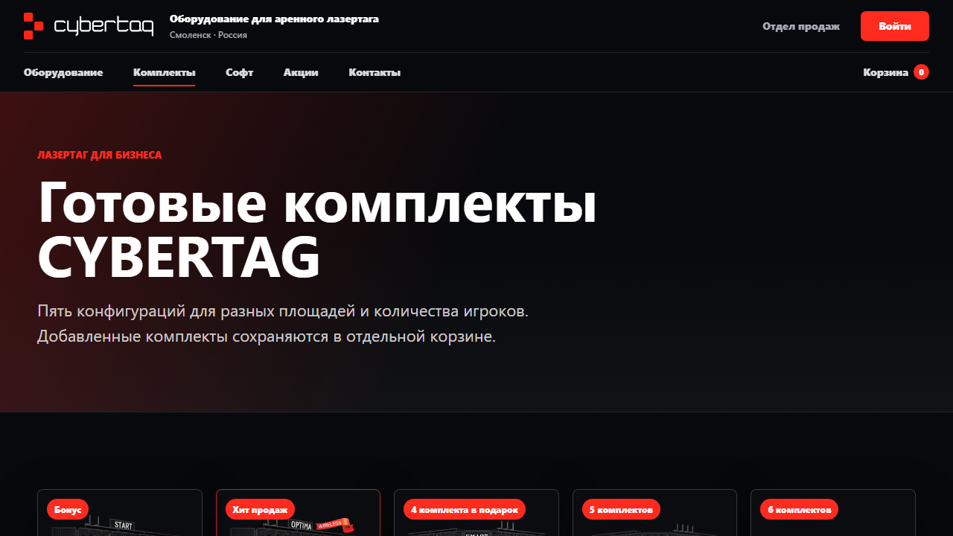
Рисунок Б.1 – Каталог комплектов CYBERTAG

ПРИЛОЖЕНИЕ В
Отдельная страница корзины
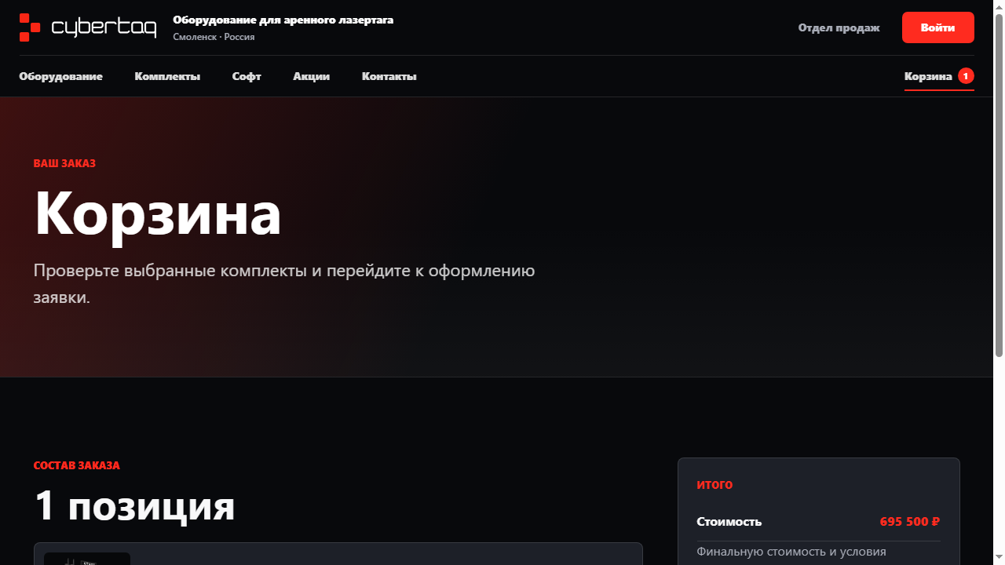
Рисунок В.1 – Корзина с выбранным комплектом

ПРИЛОЖЕНИЕ Г
Мобильная версия корзины
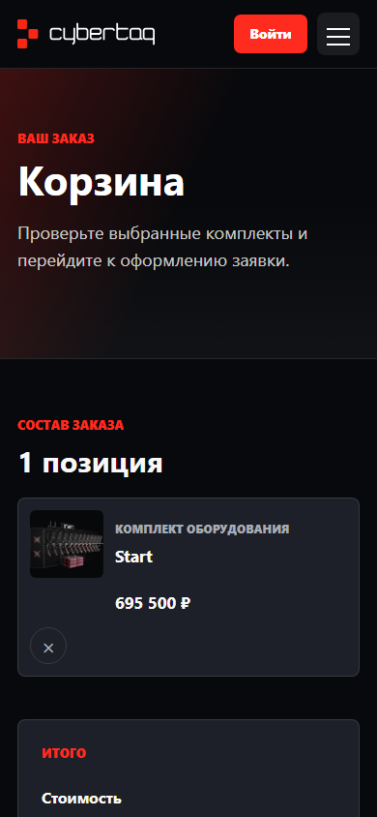
Рисунок Г.1 – Корзина при ширине экрана 390 px

ПРИЛОЖЕНИЕ Д
Раздел программного обеспечения
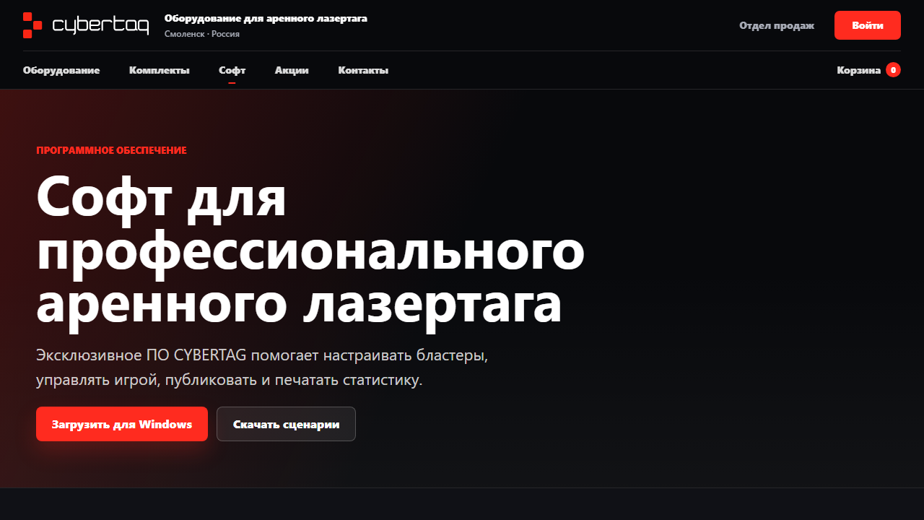
Рисунок Д.1 – Страница «Софт»

ПРИЛОЖЕНИЕ Е
Контакты и форма обратной связи
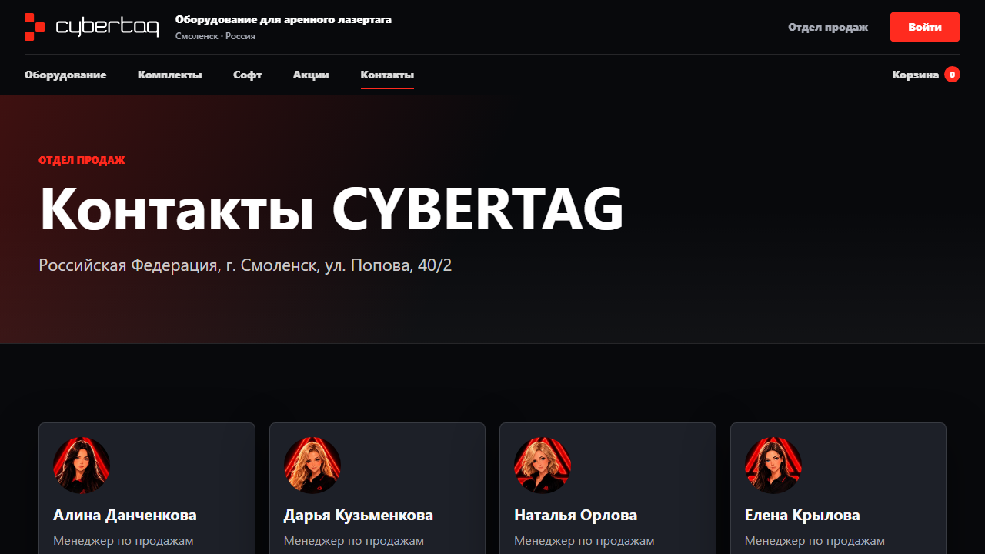
Рисунок Е.1 – Страница контактов

